ЛЕПИМ ИЗ ФОЛЬГИ
Ребята, которые посещают кружок «Играем и моделируем в LigroGame» уже знают, что «Улитка» в нашей цифровой лаборатории отвечает за части.Почему? Да потому что она умеет изменяться. Иногда она прячется и тогда состоит из одной части-раковины, который служит домиком.
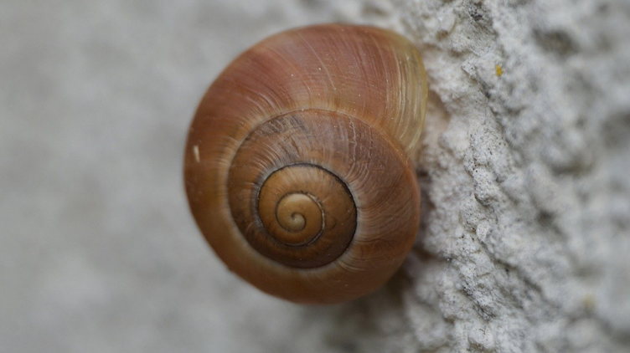
Когда ей надо переместиться, то она выглядывает и тогда состоит из нескольких частей.
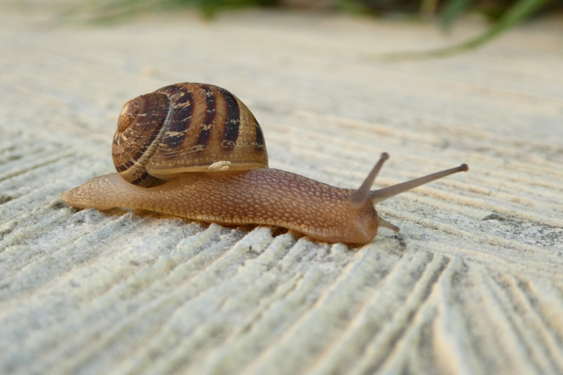
Сегодня мы попробуем «слепить» улитку, которая ползет. Все мы знаем, что можно лепить пластилином и глиной. Но сегодня у нас необычный материал- металл! Можно ли лепить из металла? Оказывается, можно, если он очень-очень тонкий такой как фольга!
И так, нам понадобится пищевая фольга, которая есть почти на каждой кухне.
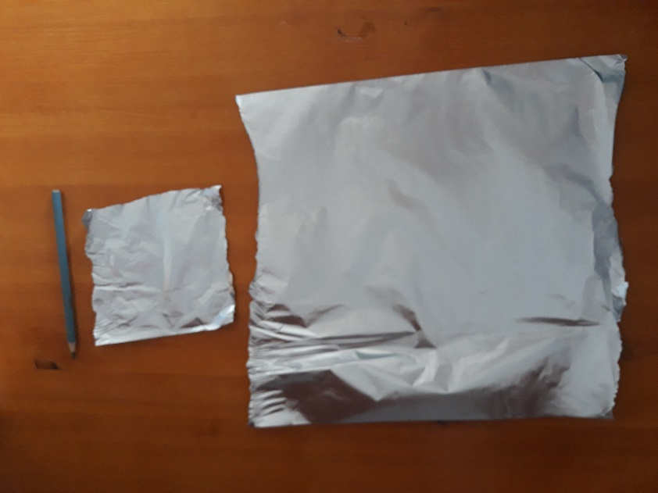
Каждый из кусочков завернуть в трубочку
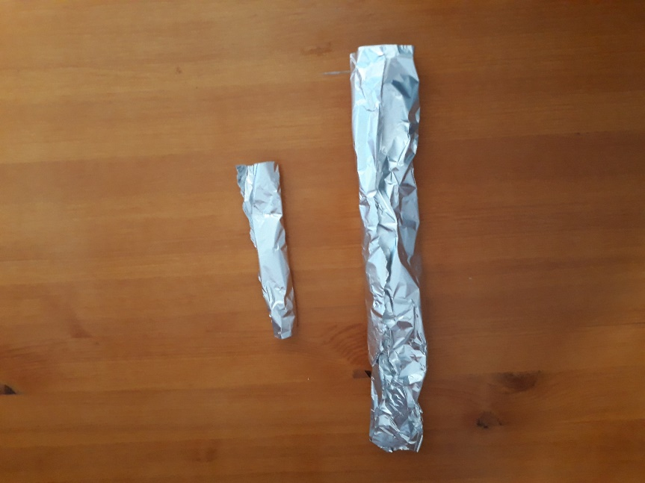
Маленький кусочек скрутить между ладошками. Большой частично скрутить, один край просто прижать.
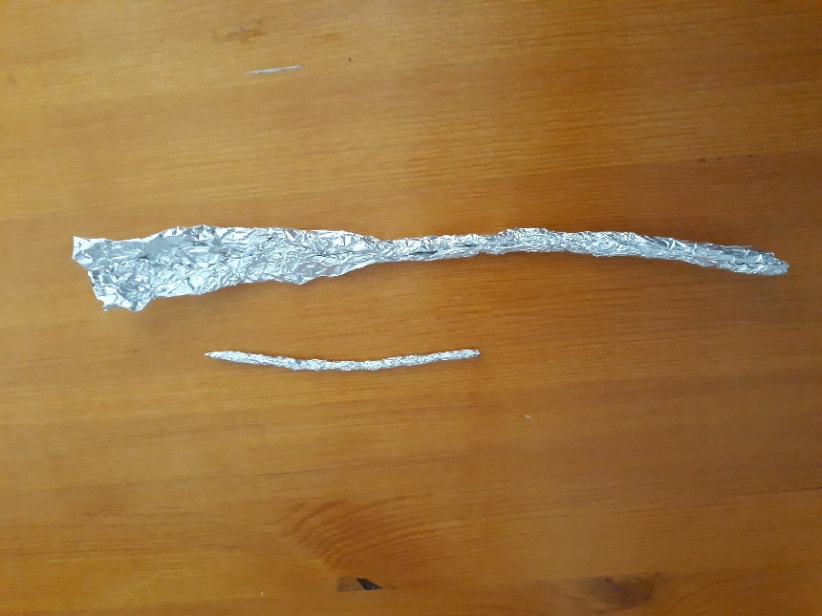

Маленькую скрученную палочку завернуть плоским концом и сформировать голову
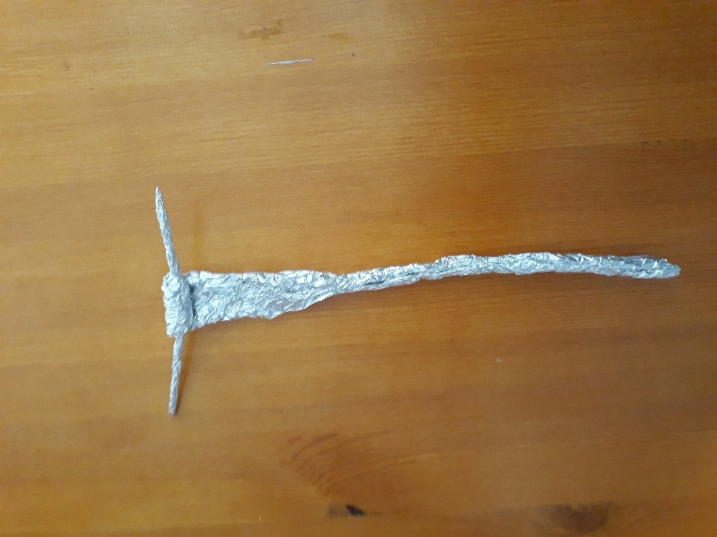
Сформировать шею и усики
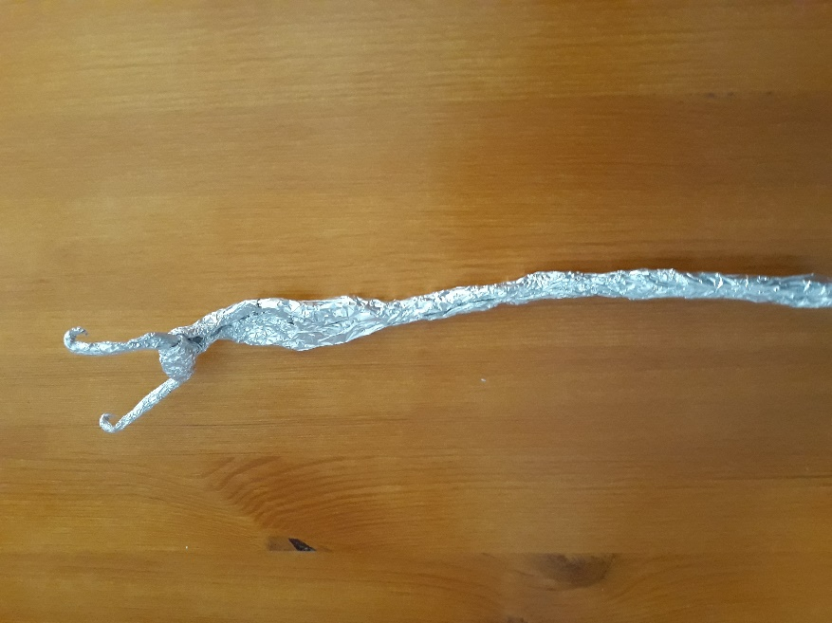

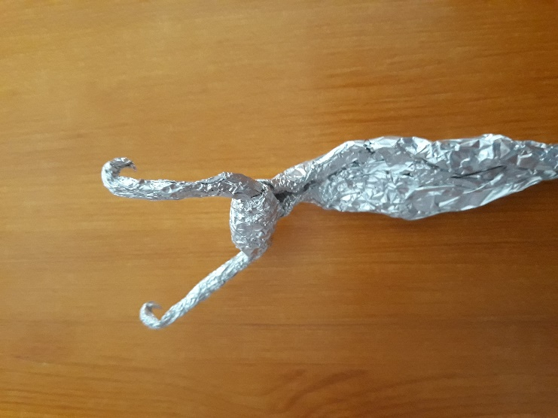

Сформировать раковину
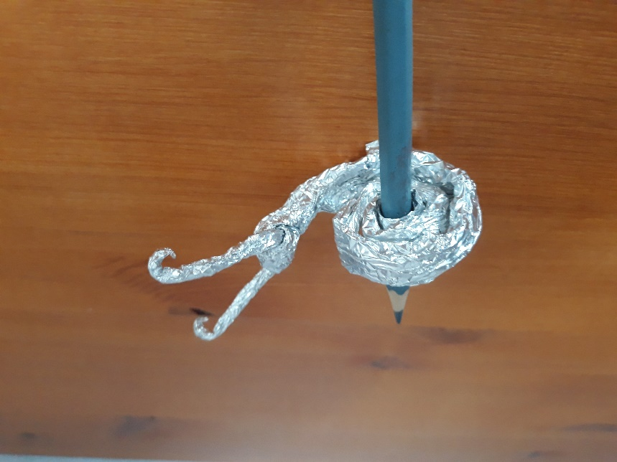
Улитка готова! Попробуйте сделать ее устойчивой, прижав у основания.
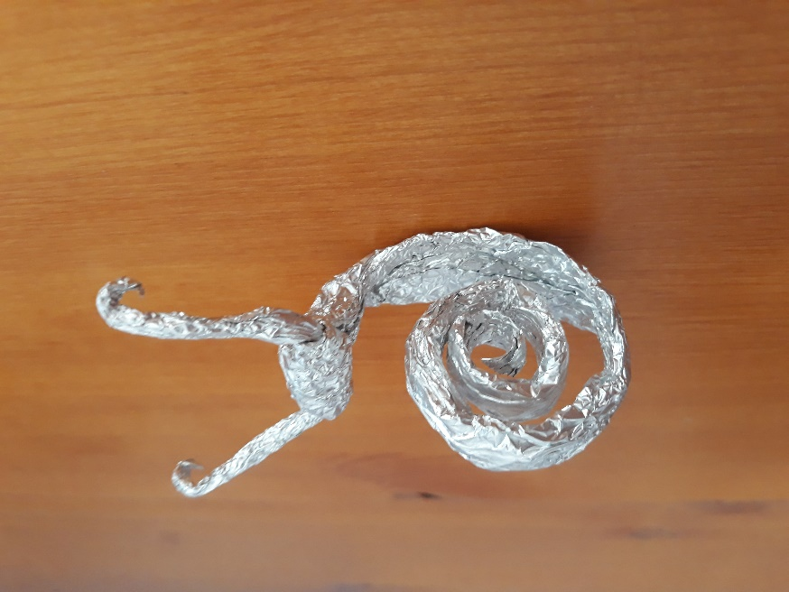
А теперь давайте посчитаем сколько частей у улитки!
Фото своих работ или возникшие вопросы можно прислать по вацапу на номер 8 922 035 25 74 (Юлия Геннадьевна)

